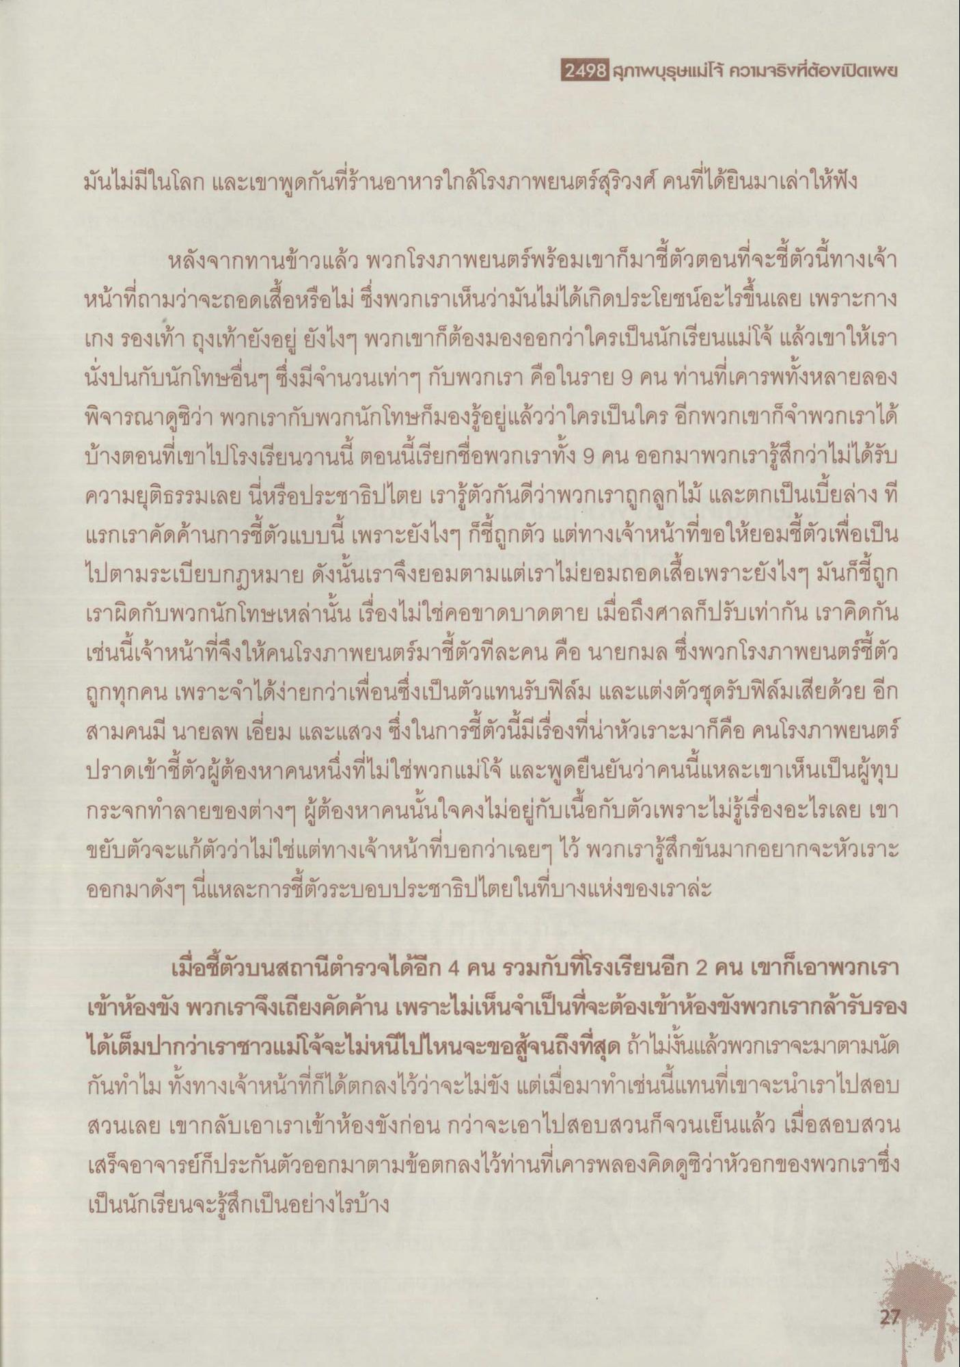
2498 สุภาพบุรุษแม่โจ้ ความจริvที่ต้องเปิดแwg
มันไม่มีในโลก และเขาพูดกันที่ร้านอาหารใกล้โรงภาพยนตร์สุริวงศ์ คนที่ได้ยินมาเล่าให้ฟัง
หลังจากทานข้าวแล้ว พวกโรงภาพยนตร์พร้อมเขาก็มาชี้ตัวตอนที่จะชี้ตัวนี้ทางเจ้า หน้าที่ถามว่าจะถอดเสื้อหรือไม่ ซึ่งพวกเราเห็นว่ามันไม่ได้เกิดประโยชน์อะไรขึ้นเลย เพราะกาง เกง รองเท้า ถุงเท้ายังอยู่ ยังไงๆ พวกเขาก็ต้องมองออกว่าใครเป็นนักเรียนแม่โจ้ แล้วเขาให้เรา นั่งปนกับนักโทษอื่นๆ ซึ่งมีจํานวนเท่าๆ กับพวกเรา คือในราย 9 คน ท่านที่เคารพทั้งหลายลอง พิจารณาดูซิว่า พวกเรากับพวกนักโทษก็มองรู้อยู่แล้วว่าใครเป็นใคร อีกพวกเขาก็จําพวกเราได้ บ้างตอนที่เขาไปโรงเรียนวานนี้ ตอนนี้เรียกชื่อพวกเราทั้ง 9 คน ออกมาพวกเรารู้สึกว่าไม่ได้รับ ความยุติธรรมเลย นี่หรือประชาธิปไตย เรารู้ตัวกันดีว่าพวกเราถูกลูกไม้ และตกเป็นเบี้ยล่าง ที่ แรกเราคัดค้านการชี้ตัวแบบนี้ เพราะยังไงๆ ก็ชี้ถูกตัว แต่ทางเจ้าหน้าที่ขอให้ยอมชี้ตัวเพื่อเป็น ไปตามระเบียบกฎหมาย ดังนั้นเราจึงยอมตามแต่เราไม่ยอมถอดเสื้อเพราะยังไงๆ มันก็ชี้ถูก เราผิดกับพวกนักโทษเหล่านั้น เรื่องไม่ใช่คอขาดบาดตาย เมื่อถึงศาลก็ปรับเท่ากัน เราคิดกัน เช่นนี้เจ้าหน้าที่จึงให้คนโรงภาพยนตร์มาชี้ตัวทีละคน คือ นายกมล ซึ่งพวกโรงภาพยนตร์ชี้ตัว ถูกทุกคน เพราะจําได้ง่ายกว่าเพื่อนซึ่งเป็นตัวแทนรับฟิล์ม และแต่งตัวชุดรับฟิล์มเสียด้วย อีก สามคนมี นายลพ เอี่ยม และแสวง ซึ่งในการชี้ตัวนี้มีเรื่องที่น่าหัวเราะมาก็คือ คนโรงภาพยนตร์ ปราดเข้าชี้ตัวผู้ต้องหาคนหนึ่งที่ไม่ใช่พวกแม่โจ้ และพูดยืนยันว่าคนนี้แหละเขาเห็นเป็นผู้ทุบ กระจกทําลายของต่างๆ ผู้ต้องหาคนนั้นใจคงไม่อยู่กับเนื้อกับตัวเพราะไม่รู้เรื่องอะไรเลย เขา ขยับตัวจะแก้ตัวว่าไม่ใช่แต่ทางเจ้าหน้าที่บอกว่าเฉยๆ ไว้ พวกเรารู้สึกขันมากอยากจะหัวเราะ ออกมาดังๆ นี่แหละการชี้ตัวระบอบประชาธิปไตยในที่บางแห่งของเราล่ะ
เมื่อชี้ตัวบนสถานีตํารวจได้อีก 4 คน รวมกับที่โรงเรียนอีก 2 คน เขาก็เอาพวกเรา เข้าห้องขัง พวกเราจึงเถียงคัดค้าน เพราะไม่เห็นจําเป็นที่จะต้องเข้าห้องขังพวกเรากล้ารับรอง ได้เต็มปากว่าเราชาวแม่โจ้จะไม่หนีไปไหนจะขอสู้จนถึงที่สุด ถ้าไม่งั้นแล้วพวกเราจะมาตามนัด กันทําไม ทั้งทางเจ้าหน้าที่ก็ได้ตกลงไว้ว่าจะไม่ขัง แต่เมื่อมาทําเช่นนี้แทนที่เขาจะนําเราไปสอบ สวนเลย เขากลับเอาเราเข้าห้องขังก่อน กว่าจะเอาไปสอบสวนก็จวนเย็นแล้ว เมื่อสอบสวน เสร็จอาจารย์ก็ประกันตัวออกมาตามข้อตกลงไว้ท่านที่เคารพลองคิดดูซิว่าหัวอกของพวกเราซึ่ง เป็นนักเรียนจะรู้สึกเป็นอย่างไรบ้าง

